**GIỚI THIỆU VỀ CHUYÊN NGÀNH GIA CÔNG ÁP LỰC**

1. **Vị trí của Kỹ thuật Gia công tạo hình trong sản xuất Cơ khí?**

Trong lĩnh vực sản xuất cơ khí có thể sử dụng rất nhiều phương pháp gia công khác nhau như: Đúc; Gia công tạo hình bằng biến dạng dẻo (Gia công áp lực), Gia công Cắt gọt, Hàn, Sơn phủ bề mặt,… Các nhà kinh tế – kỹ thuật đã thống kê và cho thấy, càng giảm được hàm lượng gia công cắt gọt thì giá thành sản phẩm càng rẻ, hiển nhiên cùng với đó là tính cạnh tranh của sản phẩm sản xuất cũng tăng lên. Tuy vậy, nếu giảm khối lượng gia công cắt gọt có thể chất lượng sản phẩm sẽ giảm. Kỹ thuật Gia công áp lực được sử dụng hầu như khắc phục được nhược điểm cơ bản này.

1. **Công nghệ Gia công áp lực được ứng dụng trong các ngành sản xuất nào?**

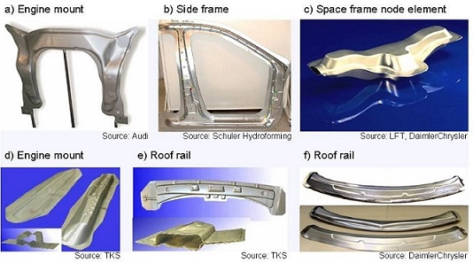

Ngoài các sản phẩm cán (thép hình và thép tấm), Kỹ thuật gia công tạo hình bằng biến dạng dẻo được sử dụng trong chế tạo phôi phục vụ gia công cắt gọt; chế tạo các chi tiết trong ô tô (khối lượng công việc Gia công áp lực chiếm khoảng 33,35%), chế tạo vỏ tàu, chế tạo các sản phẩm từ nhựa và chất dẻo; uốn tạo hình kim loại tấm, chế tạo ống hàn phục vụ đời sống xã hội. Hầu như ở lĩnh vực nào cũng có sản phẩm sử dụng Gia công áp lực.

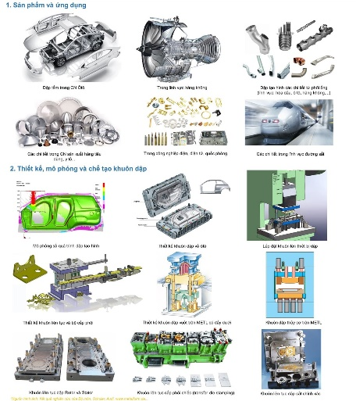 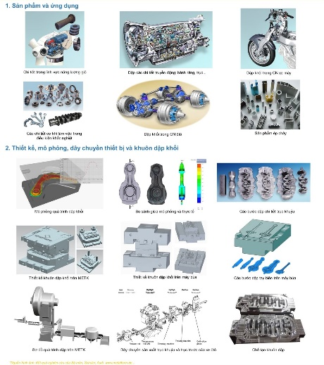 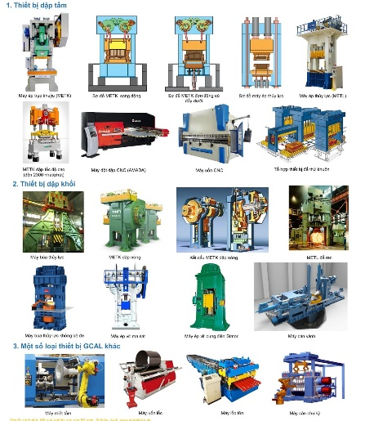

1. **Các kỹ sư Gia công áp lực đóng vai trò gì trong quá trình sản xuất?**

Các kỹ sư **Gia công áp lực** có nhiệm vụ chỉ đạo kỹ thuật, thiết kế khuôn mẫu và quy trình công nghệ, quản lý quá trình gia công tạo ra sản phẩm theo yêu cầu thiết kế. Kỹ sư **Gia công áp lực** cũng có nhiệm vụ hỗ trợ và tham gia làm việc cùng các kỹ sư thiết kế, các chuyên gia thuộc lĩnh vực khác trong các nhóm thiết kế đa ngành. Kỹ sư **Gia công áp lực** là người tư vấn tốt nhất cho nhà sản xuất thông qua lời khuyên: sử dụng phương pháp Gia công biến dạng như thế nào để cho ra sản phẩm có cơ tính tốt nhất, giảm được tối đa chi phí Gia công cắt gọt, do đó sản phẩm rẻ và tốt nhất.

1. **Các kiến thức cốt lõi:**

Các sinh viên chuyên ngành **Gia công áp lực** được cung cấp các kiến thức chuyên sâu về các kỹ thuật gia công biến dạng dẻo và thiết kế. Bên cạnh các kiến thức chung của ngành Kỹ thuật Cơ khí như: Cơ học kỹ thuật, Cơ học vật liệu, Nguyên lý máy, Chi tiết máy, Vật liệu kỹ thuật, Công nghệ chế tạo máy, Máy và dụng cụ,... sinh viên chuyên ngành Gia công áp lực còn được học tập và rèn luyện tư duy, kiến thức và kỹ năng về Công nghệ và thiết bị gia công bằng biến dạng như: Công nghệ và thiết bị cán; Công nghệ và Thiết bị rèn - dập; Công nghệ và Thiết bị gia công tấm; Công nghệ và thiết bị uốn tạo hình; Thiết kế khuôn mẫu, Mô hình hóa và mô phỏng quá trình biến dạng...

Ngoài ra, khối kiến thức tự chọn cũng cho phép sinh viên tìm hiểu sâu hơn nữa về Kỹ thuật thiết kế hoặc gia công cắt gọt.

1. **Cơ hội việc làm cho kỹ sư Gia công áp lực?**

Hầu hết các kỹ sư tốt nghiệp từ TNUT đã ngay lập tức tìm được việc làm trong ngành công nghiệp sản xuất. Với nền kiến thức được học về Kỹ thuật Cơ khí tại TNUT, kỹ sư tốt nghiệp chuyên ngành **Gia công áp lực** có đủ trình độ để làm ở bất kỳ doanh nghiệp/nhà máy sản xuất cơ khí nào.

Đặc biệt với kiến thức chuyên sâu đã được học thêm, kỹ sư **Gia công áp lực** sẽ có lợi thế hơn rất nhiều khi tham gia tuyển chọn vào các doanh nghiệp sản xuất cán, doanh nghiệp chế tạo ô tô, các doanh nghiệp sản xuất các sản phẩm đồ nhựa, các doanh nghiệp Cơ khí chế tạo, các doanh nghiệp gia công chế tạo khuôn mẫu…

Công việc phổ biến của sinh viên **Gia công áp lực** sau khi tốt nghiệp.

- Phụ trách kỹ thuật, chỉ đạo sản xuất trong các nhà máy sản xuất Cơ khí, luyện kim, cán thép, đúc ép nhựa, sản xuất nhôm định hình… (các doanh nghiệp trong nước, liên doanh hoặc doanh nghiệp hoàn toàn vốn đầu tư nước ngoài).

- Quản lý và chỉ đạo tiến trình sản xuất trong các nhà máy sản xuất Cơ khí, luyện kim, cán thép, đúc ép nhựa, sản xuất nhôm định hình… (các doanh nghiệp trong nước, liên doanh hoặc doanh nghiệp hoàn toàn vốn đầu tư nước ngoài).

- Tư vấn, phân tích kỹ thuật tại các doanh nghiệp trong nước, liên doanh hoặc doanh nghiệp hoàn toàn vốn đầu tư nước ngoài.

- Kiểm định chất lượng trong sản xuất, gia công cơ khí nói chung.

- Quản lý, thiết kế dự án hoặc khởi nghiệp.

- Bán hàng, tư vấn, bảo hành.